


Forduljon az Egyenlő Bánásmód Hatóság ügyfélszolgálatához,
ha

neme,
faji hovatartozása,
bőrszíne,
nemzetisége,
nemzetiségi vagy etnikai
kisebbséghez való tartozása,
fogyatékossága,
életkora,
egészségi állapota,
vallási-
vagy világmeggyőződése,
politikai vagy más véleménye,
anyanyelve,
családi állapota,
anyasága vagy apasága,
szexuális irányultsága,
nemi identitása,
vagyoni helyzete

vagy egyéb tulajdonsága miatt
hátrányos megkülönböztetés éri.
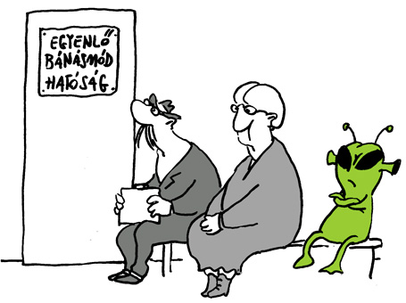
Ott vagyunk a közelében.
Keresse fel dr. Szatmári Éva Fejér megyei
egyenlő bánásmód-referens ügyfélfogadását
2013. április 3–án (szerda) 12.00 és 16.00 óra között
Székesfehérvári Álláskeresők Regionális Egyesülete
(Székesfehérvár, Tolnai utca 10.) bejárat az épület mögött
2013. április 10–én (szerda) 12.00 és 16.00 óra között
Megyei Kormányhivatal (Székesfehérvár, Piac tér 12-14.)
2013. április 17–én (szerda) 12.00 és 16.00 óra között
Székesfehérvári Álláskeresők Regionális Egyesülete
(Székesfehérvár, Tolnai utca 10.) bejárat az épület mögött
2013. április 24–én (szerda) 12.00 és 16.00 óra között
Pusztaszabolcs Város Önkormányzat Polgármesteri Hivatal (2490 Pusztaszabolcs, Velencei utca 2.)
Egyenlő bánásmód – mindenkit megillet!
Egyenlő bánásmód – mindenkit megillet!
TOVÁBBI INFORMÁCIÓ, ELÖZETES BEJELENTKEZÉS
06-20 206-3031TELEFONSZÁMON

TÁMOP-5.5.5/08/1
A diszkrimináció elleni küzdelem –
a társadalmi szemléletformálás és hatósági munka erősítése

Egyenlő Bánásmód Hatóság
1024 Budapest, Margit krt. 85.
www.egyenlobanasmod.hu/tamop

